**Android 算法库使用文档（V1.1.0）**

1. 将CGMAlgorithm库复制至工程的main目录下。

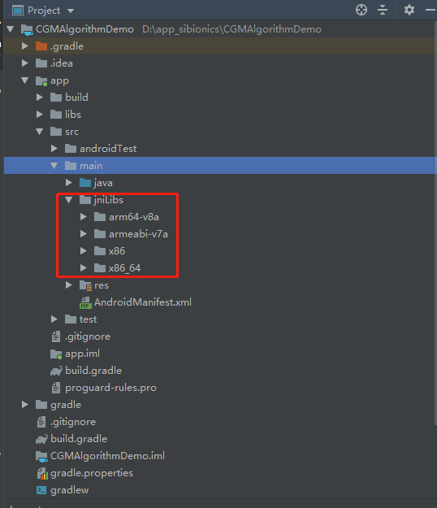

1. 添加工程依赖至libs目录下，鼠标右键CGMAlgorithm的jar文件添加到编译路径中。

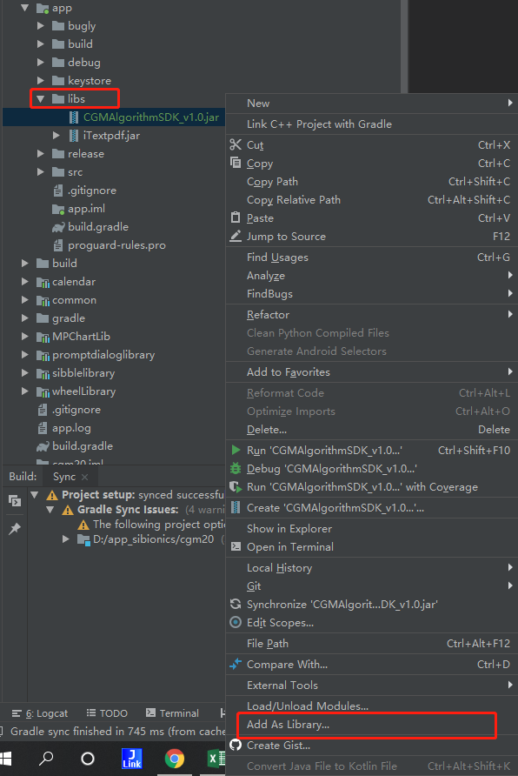

1. 点击Sync，同步配置。

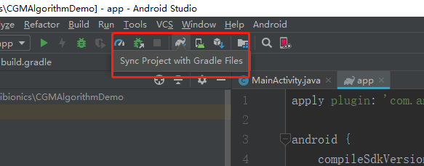

1. 参数配置。

* 在AndroidManifest.xml中添加权限：

<uses-permission android:name="android.permission.READ_EXTERNAL_STORAGE" />

<uses-permission android:name="android.permission.WRITE_EXTERNAL_STORAGE" />

注：此权限用于存储中间数据。

* Android 10及以上在AndroidMainfest.xml的application增加以下配置：

android:requestLegacyExternalStorage="true"

1. 初始化

AlgorithmClassContext mAlgorithmContext = NativeAlgorithmLibraryV1_1_0.*getAlgorithmContextFromNative*();  
AlgorithmClassContext classContext = FileHelper.*getAlgorithmObjFromFile*(*"指定的txt文件路径及文件名"*);  
**if** (classContext != **null**) mAlgorithmContext = classContext;

mAlgorithmContext.**mCurrentCorrectionContext**.**mS** = 灵敏度;

注：AlgorithmClassContext对象已序列化，可存储于数据库。

1. 方法说明

*/**  
 * 获取算法版本信息  
 \** ***@return*** *算法版本信息  
 */***public static native** String getAlgorithmVersion();  
  
*/**  
 * 获取AlgorithmClassContext对象，第一次使用 由底层创建;  
 * 中途使用过程 其对象的成员属性值即为算法中间值  
 \** ***@return*** *AlgorithmClassContext对象  
 */***public static native** AlgorithmClassContext getAlgorithmContextFromNative();  
  
*/**  
 * 重置AlgorithmClassContext对象，即对算法中间值重置。  
 \** ***@param mAlgorithmContext*** *AlgorithmClassContext对象  
 */***public static native void** resetAlgorithmContext(AlgorithmClassContext mAlgorithmContext);  
  
*/**  
 * 免校准血糖算法执行  
 \** ***@param mAlgorithmContext*** *AlgorithmClassContext对象  
 \** ***@param index*** *血糖笔数  
 \** ***@param current_data*** *电流值  
 \** ***@param temperature_data*** *温度值  
 \** ***@param lowAlarmValue*** *低血糖报警阙值  
 \** ***@param highAlarmValue*** *高血糖报警阙值  
 \** ***@return*** *血糖值  
 */***public static native double** processAlgorithmConvert(AlgorithmClassContext mAlgorithmContext, **int** index, **double** current_data, **double** temperature_data, **double** lowAlarmValue, **double** highAlarmValue);

1. 测试
   1. 将要测试的数据copy至手机端指定的文件路径下。
   2. 文本数据格式按index, currentValue, temperature，sensitivity，intercept, bg等依次保存。

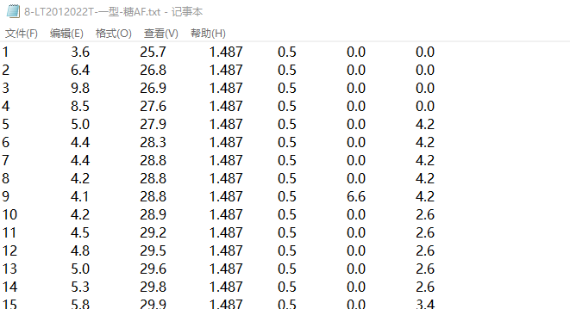

* 1. 设置灵敏度

mAlgorithmContext.**mCurrentCorrectionContext**.**mS** = 1.487;

* 1. 测试数据区间

JTest类

**public static void** loadData(String pathname, AlgorithmClassContext algorithmClassContext, JTest.Callback callback, **int** leftIndex, **int** rightIndex, **float** lowAlarm, **float** highAlarm);

其中leftIndex为计算开始数据行数

rightIndex为计算结束数据行数

1. 补充说明

//箭头方向 0.平稳 1.缓慢上升 2.较快上升 -1.缓慢下降 -2.较快下降

**int** glucoseArrow = **mAlgorithmContext**.**cgm_blood_glucose_trend**;

//电流报警 0.正常 1.过低 2.过高  
**int** currentWarning = **mAlgorithmContext**.**cgm_current_abnormal**;

//温度报警 0.正常 1.过低 2.过高

**int** tempWarning = **mAlgorithmContext**.**cgm_temp_abnormal**;

//血糖报警 0.正常 1.过低 2.过高   
**int** cgmWarning = **mAlgorithmContext**.**cgm_warning**;

1. 常见问题

报错 open failed: EACCES (Permission denied)

Android Q及以上需在AndroidMainfest加上

android:requestLegacyExternalStorage="true"

具体操作请详见4